ĐỀ KIỂM TRA KỸ THUẬT VI XỬ LÝ
Mã đề: 003 • Số câu: 40 • Thời gian làm bài: 60 phút
Không được sử dụng tài liệu
Họ và tên: ................................................................... Lớp: ...................................
Mã sinh viên: .......................................................................................
Hướng dẫn: Câu có phương án: ghi chữ cái A, B, C hoặc D. Câu điền khuyết: ghi kết quả vào chỗ trống theo yêu cầu.
Câu 1. Vi xử lý là:
A. Một vi mạch số hoạt động theo chương trình. | B. Hệ thống các vi mạch số hoạt động theo chương trình.
C. Hệ thống vi mạch tương tự hoạt động theo chương trình. | D. Một vi mạch tương tự hoạt động theo chương trình.
Câu 2. Trong hệ thống bus của máy tính, bus địa chỉ có chiều di chuyển thông tin địa chỉ đi từ?
A. CPU đến bộ nhớ và thiết bị ngoại vi. | B. Bộ nhớ và thiết bị ngoại vi đến CPU.
C. CPU đến bộ nhớ. | D. Bộ nhớ đến CPU.
Câu 3. Trong bộ vi xử lý, bộ phận nào thực hiện giải mã lệnh?
A. Khối EU | B. Khối ALU
C. Khối điều khiển BUS | D. Bộ đệm lệnh
Câu 4. Chương trình ứng dụng của vi điều khiển thường được lưu trữ tại________
A. ROM | B. RAM | C. CPU | D. Thanh ghi
Câu 5. Cấu tạo vi điều khiển 89C51 gồm có:
A. 128 byte Ram, 4K byte Rom, hai bộ định thời, một cổng nối tiếp và 4 cổng (độ rộng 8 bit) vào ra
B. 128 Kbyte Ram, 4K byte Rom, hai bộ định thời, một cổng nối tiếp và 4 cổng (độ rộng 8 bit) vào ra
C. 128 byte Ram, 4K byte Rom, hai bộ định thời, một cổng nối tiếp và 2 cổng (độ rộng 8 bit) vào ra
D. 128 byte Ram, 4K byte Rom, hai bộ định thời, một cổng nối tiếp và 4 cổng (độ rộng 16 bit) vào ra
Câu 6. Trong 8051, khi chân tín hiệu EA= ‘1’, có thể mở rộng bộ nhớ chương trình bên ngoài dung lượng là:
A. 60KB | B. 64KB | C. 56KB | D. 58KB
Câu 7. Nhóm các thanh ghi nào dưới đây có thể định địa chỉ theo bit?
A. P0~P3, IP, TCON | B. SP, DPH, DPL
C. TMOD, TL0, TH0 | D. PCON, SBUF, TH1
Câu 8. Trên vi điều khiển 89C51, cờ được dùng để báo tình trạng tràn của thanh ghi A là:
A. Cờ tràn OV | B. Cờ nhớ CY | C. Cờ chiều IF | D. Cờ TF0, TF1
Câu 9. Cho sơ đồ mở rộng của 89C51 với bộ nhớ ROM trên vi điều khiển 89C51, như hình vẽ dưới đây, không gian địa chỉ bộ nhớ ROM mở rộng là_______ KB.
Ghi chú đáp án viết giá trị hệ thập phân, ví dụ kết quả là 10 ghi: 10.
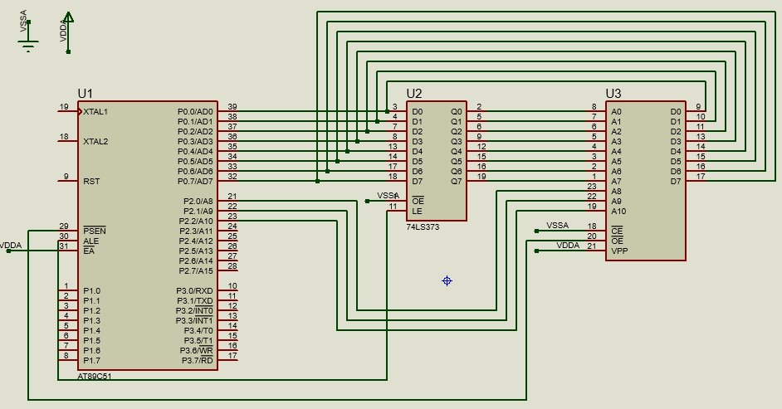
Câu 10. Cho mạch mở rộng bộ nhớ RAM như hình vẽ dưới đây:
Biết P2.5=1, P2.6=1, P2.7=1, vậy phạm vi không gian địa chỉ của bộ nhớ mở rộng là:
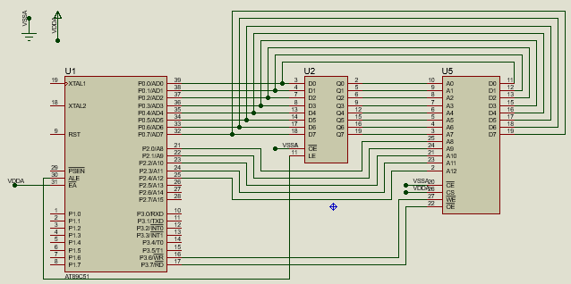
A. E000H – FFFFH | B. F000H – FFFFH | C. D000H – EFFFH | D. C000H – EFFFH
Câu 11. Bộ nhớ RAM trên chip 89C51 gồm có:
A. RAM đa chức năng | B. Các băng thanh ghi
C. RAM định địa chỉ bit | D. Cả ba đáp án A, B, C đều đúng.
Câu 12. Cho sơ đồ mở rộng bộ nhớ chương trình ROM và bộ nhớ dữ liệu RAM của vi điều khiển 89C51 như hình vẽ dưới đây:
Nếu P2.7=1 thì địa chỉ cao nhất của IC1 là____H?
Ghi chú: Biểu diễn kết quả dạng hexa, ví dụ kết quả là 7AF0H thì ghi 7AF0
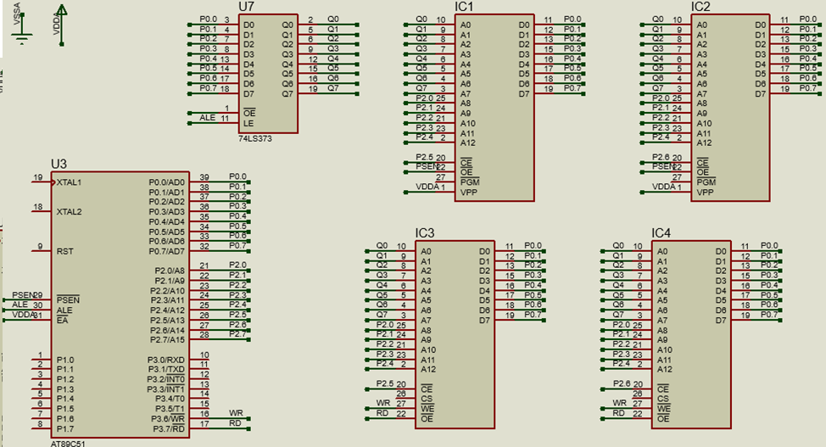
Câu 13. Chế độ định địa chỉ toán hạng nguồn nào trên vi điều khiển 89C51 dưới đây là chế độ định địa chỉ thanh ghi:
A. MOV R0, A | B. MOV A, 0AFH | C. MOV R1, #0AFH | D. MOV A, @R0
Câu 14. Trong tập lệnh của hệ thống 89C51, những thanh ghi nào có thể được sử dụng làm thanh ghi con trỏ lệnh:
A. R0, R1 | B. R1, R2 | C. R3, R4 | D. R0, R2
Câu 15. Trong ngôn ngữ assembly trên vi điều khiển 89C51, lệnh MUL thuộc nhóm lệnh gì?
A. Lệnh số học | B. Lệnh tính toán logic và dịch bit
C. Lệnh xử lý bit | D. Lệnh điều khiển chương trình
Câu 16. Trong ngôn ngữ assembly trên vi điều khiển 89C51, lệnh nào trong số các lệnh sau đây là lệnh SAI:
A. MOV A, ACC | B. MOV A, PSW | C. MOV A, TH0 | D. MOV A, SBUF
Câu 17. Trong ngôn ngữ assembly trên vi điều khiển 89C51, lệnh giảm nội dung trong thanh ghi R0 và nhảy đến địa chỉ rel nếu nội dung của thanh ghi R0 khác 0 (ở chế độ mặc định):
A. DJNZ R0, rel | B. CJNE R0, #00H, rel
C. CJNE R0, 00H, rel | D. DJNZ rel, R0
Câu 18. Trên vi điều khiển 89C51 biết (A)=94H, (30H)=8DH, PSW=41H sau khi thực hiện lệnh SUBB A, 30H thì nội dung trong thanh ghi PSW sẽ là_________H.
Viết nội dung dưới dạng số hexa, ví dụ nội dung là 0AH thì viết 0A
Câu 19. Cho biết trạng thái các cờ sau khi vi điều khiển 89C51 thực hiện đoạn mã Assembler dưới đây:
MOV A, #8BH
MOV R0, #0B4H
ADD A, R0
A. AC=0, OV=1 | B. AC=0, OV=0 | C. AC=1, OV=0 | D. AC=1, OV=1
Câu 20. Cho đoạn mã Assembly trên 89C51 sau:
MOV R0, #7EH
MOV 7EH, #55H
MOV 7FH, #4FH
INC R0
MOV A, 7EH
ORL A, @R0
MOV R0, A
ORL A, 7EH
Nội dung của ô nhớ 7EH sau khi thực hiện đoạn mã trên là: ________H.
Ghi chú: Ghi kết quả dưới dạng mã Hecxa, ví dụ kết quả là 0FH viết 0F.
Câu 21. Cho đoạn mã Assembly trên 89C51 sau:
MOV R1, #3
MOV A, #17
SETB C
LOOP: SUBB A, #2
DJNZ R1, LOOP
Nội dung trong thanh ghi A sau khi thực hiện đoạn chương trình trên:
A. 10 | B. 11 | C. 12 | D. 17
Câu 22. Cho chương trình con thực hiện bởi vi điều khiển 89C51, biết tần số thạch anh là 6MHz, hãy xác định chức năng của chương trình:
MOV TMOD, #10H
SETB TR1
LOP: MOV TH1, #0B1H
MOV TL1, #0E0H
JNB TF1, $
CLR TF1
CPL P1.5
SJMP LOP
A. Tạo xung vuông có tần số 25Hz, xuất từ cổng P1.5 | B. Tạo trễ thời gian 5ms từ cổng P1.5
C. Tạo trễ thời gian 50Hz, cổng P1.5 | D. Tạo trễ thời gian 2.5ms từ cổng P1.5
Câu 23. Hoàn thiện giá trị vào chỗ trống để chương trình dưới đây set bit thứ 3, 4, 7 của P1 lên 1, các bit còn lại giữ nguyên giá trị:
ORG 0000H
MOV P3, #0A7H
ORL P3 , #______H
END
Câu 24. Chương trình Assembly trên vi điều khiển 89C51 dưới đây:
ORG 0000H
MOV A, #3BH
MOV R0, #0B3H
ADD A, R0
CJNE A, #EEH, NHAN
MOV 30H, #23
SJMP KETTHUC
NHAN: MOV 30H, #32
KETTHUC: END
Nội dung ô nhớ có địa chỉ 30H là:
A. 17H | B. 23H | C. 32H | D. EEH
Câu 25. Chương trình Assembly trên vi điều khiển 89C51 dưới đây, thực hiện chức năng gì?
ORG 0000H
MOVX A, R0
CPL A
ADD A, 01H
MOV R2, A
MOV A, @R1
CPL A
ADD A, #00H
MOV R3, A
END
A. Tính đảo các số nhị phân 16 bit đặt tại R1, R0 và lưu tại R3, R2
B. Tính đảo các số nhị phân 16 bit đặt tại R3, R2 và lưu tại R1, R0
C. Tính đảo các số nhị phân 8 bit đặt tại R1, R0 và lưu tại R3, R2
D. Tính đảo các số nhị phân 8bit đặt tại R3, R2 và lưu tại R1, R0
Câu 26. Trên vi điều khiển 89C51, bit TF0 trong thanh ghi TCON có chức năng gì?
A. Cờ tràn của Timer 0 | B. Cờ tràn của Timer 1
C. Cờ ngắt ngoài 0 | D. Cờ ngắt ngoài 1
Câu 27. Trên vi điều khiển 89C51, khi lập trình định thời với khoảng thời gian từ 10 _ 256µs (giả sử dùng thạch anh là12Mhz) ta dùng kỹ thuật:
A. Timer 8 bit tự động nạp lại giá trị đầu | B. Timer 16 bit
C. Điều chỉnh bằng phần mềm | D. Timer 16 bit kết hợp với các vòng lặp
Câu 28. Cho f_{osc} = 12MHz, TMOD = 00H, TH0 = 63H, TL0 = 18H. Hãy xác định giá trị khởi tạo ban đầu của bộ đếm/định thời timer 0 của vi điều khiển 89C51?
A. X = 3192 | B. X = 6243 | C. X = 25368 | D. X = 6318
Câu 29. Trên vi điều khiển 89C51, Khi Timer 1 ở chế độ 2 cần tạo độ trễ 750 µs với tần số thạch anh 12 MHz, giá trị của TH1 là bao nhiêu?
A. TH1 = 12H | B. TH1 = 24H | C. TH1 = 36H | D. TH1 = 48H
Câu 30. Cho chương trình thực hiện trên vi điều khiển 89C51 sau, biết tần số thạch anh là 12MHz:
DELAY:
MOV TMOD, #02H
MOV TH0, #0CEH
SETB TR0
LOOP:
JNB TF0, LOOP
CLR TF0
CPL P1.0
SJMP LOOP
END
Chương trình này dùng để:
A. Tạo dạng sóng vuông có chu kỳ 100µS trên chân P1.0 | B. Tạo dạng sóng vuông có chu kỳ 50µS trên chân P1.0
C. Tạo dạng sóng vuông có chu kỳ 206µS trên chân P1.0 | D. Tạo dạng sóng vuông có chu kỳ 103µS trên chân P1.0
Câu 31. Số bit dữ liệu truyền trong chế độ 1 của cổng nối tiếp 89C51 là bao nhiêu?
A. 8 bit dữ liệu và 1 bit stop | B. 7 bit dữ liệu và 1 bit stop
C. 9 bit dữ liệu và 1 bit stop | D. 10 bit dữ liệu và 2 bit stop
Câu 32. Nếu giá trị của thanh ghi SBUF tương ứng với ký tự cần truyền là ‘<’ và thanh ghi SCON là 0x00 trên vi điều khiển 89C51, dữ liệu nhận được qua cổng nối tiếp là gì?
A. 3CH | B. C3H | C. FFH | D. 00H
Câu 33. Nếu tần số thạch anh trên vi điều khiển 89C51 là 11.0592 MHz và giá trị nạp vào thanh ghi TH1 là F4H, tốc độ truyền là bao nhiêu?
A. 2400 bps | B. 4800 bps | C. 9600 bps | D. 1200 bps
Câu 34. Đọc chương trình truyền thông nối tiếp thực hiện trên 89C51 sau:
MOV TMOD, #20H
MOV TH1, #-6
MOV SCON, #50H
SETB TR1
HERE: JNB R1, HERE
MOV A, SBUF
MOV P1, A
CLR RI
SJMP HERE
Hãy cho biết chức năng của chương trình? Biết tần số tạo dao động XTAL1 là 11.0592MHz.
A. Nhận các byte dữ liệu nối tiếp và đưa tới cổng P1 | B. Truyền ký tự A tới cổng P1
C. Truyền ký tự A và nhận ký tự A tại cổng P1 | D. Truyền các byte ký tự nối tiếp và đưa tới cổng P1
Câu 35. Khi bit EX0 của vi điều khiển 89C51 trong thanh ghi IE được bật, điều gì sẽ xảy ra?
A. Ngắt ngoài 0 được cho phép | B. Ngắt ngoài 1 được cho phép
C. Ngắt Timer 0 được cho phép | D. Ngắt Timer 1 được cho phép
Câu 36. Khi ngắt xảy ra, CPU 89C51 sẽ thực hiện điều gì đầu tiên?
A. Lưu giá trị của thanh ghi PC | B. Lưu giá trị của thanh ghi A
C. Chuyển đến vecto ngắt | D. Dừng mọi hoạt động
Câu 37. Muốn thực hiện ngắt theo thứ tự ưu tiên sau ngắt truyền thông nối tiếp→ ngắt ngoại vi 1 trên vi điều khiển 89C51 thì phải cấu hình thanh ghi IP như thế nào?
A. MOV IP, #14H | B. MOV IP, #0A4H | C. MOV IP, #41H | D. MOV IP, #01H
Câu 38. Cho chương trình Assembly thực hiện trên vi điều khiển 89C51 dưới đây:
ORG 0000H
LJMP START
ORG 000BH
TIMER0_ISR: CPL P1.0
MOV TH0, #0FEH
MOV TL0, #0CH
RETI
START: MOV TMOD, #01H
MOV TH0, #0FEH
MOV TL0, #0CH
SETB TR0
MOV IE, #82H
SETB ET0
LOOP: SJMP LOOP
END
Chương trình thực hiện chức năng gì?
A. Sử dụng ngắt timer 0 để tạo xung vuông có chu kỳ 1s tại cổng P1.0
B. Sử dụng ngắt timer 1 để tạo xung vuông có chu kỳ 1s tại cổng P1.0
C. Sử dụng ngắt timer 0 để tạo xung vuông có chu kỳ 1ms tại cổng P1.0
D. Sử dụng ngắt timer 1 để tạo xung vuông có chu kỳ 1ms tại cổng P1.0
Câu 39. Cho chương trình Assembly thực hiện trên vi điều khiển 89C51 dưới đây:
ORG 0000H
AJMP MAIN
ORG 0003H
AJMP PINT0
ORG 0100H
MAIN: MOV SP, #40H
SETB EA
SETB EX0
SETB IT0
H: SJMP H
ORG 0200H
PINT0: CPL P1.0
RETI
Chương trình thực hiện chức năng gì?
A. Nháy led tại cổng P1.0 thông qua công tắc tại ngắt ngoài 0
B. Nháy led tại cổng P1.4 thông qua công tắc tại ngắt ngoài 1
C. Nháy led tại cổng P1.0 thông qua công tắc tại ngắt ngoài 1
D. Nháy led tại cổng P1.4 thông qua công tắc tại ngắt ngoài 0
Câu 40. Cho chương trình Assembly thực hiện trên vi điều khiển 89C51 dưới đây:
ORG 0000H
LJMP MAIN
ORG 0023H
LJMP UART_ISR
MAIN: MOV TMOD, #20H
MOV TH1, #-3
MOV SCON, #50H
SETB TR1
MOV IE, #90H
CLR P2.0
LOOP: SJMP LOOP
UART_ISR: JNB RI, UART_EXIT
CLR RI
MOV A, SBUF
CJNE A, #'1', CHECK_0
SETB P2.0
SJMP UART_EXIT
CHECK_0: CJNE A, #'0', UART_EXIT
CLR P2.0
UART_EXIT: RETI
END
Chương trình thực hiện chức năng gì?
A. Chương trình truyền thông nối tiếp để nhận một ký tự và đưa ký tự đó ra cổng P2.0 hiển thị
B. Chương trình ngắt truyền thông để nhận một ký tự và đưa ký tự đó ra cổng P1.0 hiển thị
C. Chương trình ngắt truyền thông để truyền một ký tự và đưa ký tự đó ra cổng P1.2 hiển thị
D. Chương trình truyền thông nối tiếp để truyền một ký tự và đưa ký tự đó ra cổng P2.0 hiển thị
— HẾT —

